关于印发《五华区灵活就业“一类事”

一站式服务办事指南》的通知

五华区人力资源和社会保障局、五华区医疗保障局、五华区税务局、工商银行虹山新村支行：

根据《云南省进一步优化政务服务提升行政效能推动“高效办成一件事”实施方案》(云政发〔2024〕15号)要求，结合我区实际，制定《五华区灵活就业“一类事”一站式服务办事指南》，现印发给你们，请认真贯彻执行。

五华区政务服务管理局

2024年9月14日

五华区灵活就业“一类事”一站式服务

## 办事指南

五华区政务服务管理局

一、基本信息

|  |  |  |  |
| --- | --- | --- | --- |
| **“一类事”一站式服务名称** | 五华区灵活就业“一类事”一站式服务 | | |
| **牵头单位** | 五华区政务服务管理局 | **配合单位** | 五华区人力资源和社会保障局、五华区医保局、五华区税务局、工商银行虹山新村支行 |
| **服务对象** | 自然人 | **“一类事”一站式服务涉及事项**  **（服务）** | 1. 灵活就业“一件事” 2. 个人就业登记 3. 流动人员人事档案转出 4. 灵活就业人员人事档案转入   （4）城乡居民养老保险参保登记  （5）灵活就业人员参加企业职工养老保险参保登记  （6）职工参保登记  （7）城乡居民参保登记、  （8）灵活就业人员社会保险费申报  2.社会保障卡申领  3.社会保障卡制卡 |
| **办理形式** | 窗口办理 | | |
| **法定办结时限（工作日）** | 10 | **承诺办结时限（工作日）** | 3 |
| **是否收费** | 否 | **线下跑动次数** | 1次 |
| **线下跑一次原**  **因和环节** | 1.档案流转环节中，“灵活就业人员人事档案转入”事项，需要申请人当场填写“个人基本信息采集表”，云南省人才服务中心档案管理部需在“云南省人才服务中心个人委托人事档案管理服务受理通知书、云南省人员流动调档函”上盖章，无法使用电子印章，所以需申请人跑动1次。  2.需由参保人持本人有效身份证原件到参保地社会保障卡服务窗口领取《云南省金融社保卡新发卡通知单》后，持相关证件及通知单到指定银行领取。 | **网上办理深度** | Ш级 |
| **是否支持预约办理** | 否 | **有无中介服务** | 无 |
| **联办能力** | 联合受理、联合审查、联合审批 | | |
| **咨询方式** | 0871-66036603 | | |
| **监督方式** | 0871-64154355 | | |
| **办理时间** | 工作日9:00—17:00 | | |
| **办理地址** | 云南省昆明市五华区龙泉路191号万彩城市花园6栋五华区政务服务中心2层“高效办成一件事”（人社医保）窗口 | | |

二、设定依据

**（一）灵活就业“一件事”**

**1.个人就业登记**

《中华人民共和国就业促进法》（2007年8月30日第十届全国人民代表大会常务委员会第二十九次会议通过，主席令第七十号发布，根据2015年4月24日第十二届全国人民代表大会常务委员会第十四次会议《关于修改<中华人民共和国电力法>等六部法律的决定》修正，自2015年04月24日起施行）第三十五条县级以上人民政府建立健全公共就业服务体系，设立公共就业服务机构，为劳动者免费提供下列服务：……（五）办理就业登记、失业登记等事务……。 《就业服务与就业管理规定》（2007年11月5日劳动保障部令第28号公布，根据2014年12月23日《人力资源社会保障部关于修改＜就业服务与就业管理规定＞的决定》第一次修订，根据2015年4月30日《人力资源社会保障部关于修改部分规章的决定》第二次修订，自2015年04月30日起施行）第二十五条公共就业服务机构应当免费为劳动者提供以下服务：……（五）办理就业登记、失业登记等事务……。 《人力资源和社会保障部关于进一步加强公共就业服务体系建设的指导意见》（2009年10月9日，人力资源和社会保障部以人社部发〔2009〕116号印发，自2009年10月9日起施行）六、各级公共就业服务机构应全面执行公共就业服务各项制度，包括……就业与失业登记管理制度……。 《人力资源和社会保障部关于进一步完善公共就业服务体系有关问题的通知》（2012年12月26日，人力资源和社会保障部以人社部发〔2012〕103号印发，自2013年1月1日起施行）（七）健全公共就业服务制度。全面实施统一的……就业与失业登记管理制度……等各项就业公共服务制度……。 《人力资源和社会保障部关于进一步完善就业失业登记管理办法的通知》（2014年12月23日，人力资源和社会保障部以人社部发〔2014〕97号印发，自2014年12月23日起施行）三、拓宽就业登记信息采集渠道。……建立就业登记与社会保险登记、劳动用工备案之间的业务协同和信息共享机制，做好相关信息的比对核验……。 《云南省人社厅关于进一步规范就业失业登记管理服务工作的通知》（2016年6月14日，云南省人社厅以云人社发〔2016〕170号）印发，自2016年6月14日起施行）一、建立全省协调统一的就业失业登记管理服务机制建立健全省、州（市）、县（市、区）公共就业人才服务机构分级负责、各司其职、属地经办的就业失业登记管理服务制度。省级公共就业人才服务机构主要负责政策制定和工作指导，不再经办就业失业登记管理服务具体业务。州（市）公共就业人才服务机构主要负责就业失业登记管理服务相关政策规定具体实施办法、经办流程的制定和工作督导，确因工作需要的州（市），可以直接经办就业失业登记管理服务具体业务，管理办法由州（市）人力资源和社会保障局制定。县（市、区）公共就业人才服务机构负责就业失业登记管理服务具体经办业务，受县（市、区）公共就业人才服务机构委托的街道、乡镇、社区（村）人力资源社会保障平台、校园工作站、园区服务站可以经办就业失业登记管理具体业务。用人单位招用人员录用登记按照就业登记规定办理。

**2.流动人员人事档案转出**

《人力资源市场暂行条例》第十五条公共人力资源服务机构提供下列服务，不得收费：（七）流动人员人事档案管理。 《中共中央组织部人力资源社会保障部等五部门关于进一步加强流动人员人事档案管理服务工作的通知》（人社部发〔2014〕90号）一、健全流动人员人事档案管理体制，流动人员人事档案具体由县级以上（含县级）公共就业和人才服务机构以及经人力资源和社会保障授权的单位管理。三、加强流动人员人事档案基本公共服务。流动人员人事档案管理服务是基本公共就业和人才服务的重要内容。流动人员人事档案基本公共服务应当包括：档案的接收和转递。

**3.灵活就业人员人事档案转入**

《人力资源市场暂行条例》第十五条公共人力资源服务机构提供下列服务，不得收费：（七）流动人员人事档案管理。 《中共中央组织部人力资源社会保障部等五部门关于进一步加强流动人员人事档案管理服务工作的通知》（人社部发〔2014〕90号）一、健全流动人员人事档案管理体制，流动人员人事档案具体由县级以上（含县级）公共就业和人才服务机构以及经人力资源和社会保障授权的单位管理。三、加强流动人员人事档案基本公共服务。流动人员人事档案管理服务是基本公共就业和人才服务的重要内容。流动人员人事档案基本公共服务应当包括：档案的接收和转递。

**4.城乡居民养老保险参保登记**

《中华人民共和国社会保险法》第二十条国家建立和完善新型农村社会养老保险制度。新型农村社会养老保险实行个人缴费、集体补助和政府补贴相结合。第二十二条国家建立和完善城镇居民社会养老保险制度。省、自治区、直辖市人民政府根据实际情况，可以将城镇居民社会养老保险和新型农村社会养老保险合并实施。 《人力资源社会保障部关于印发〈城乡居民基本养老保险经办规程〉的通知》（人社部发〔2019〕84号）第二条城乡居民养老保险经办包括参保登记、保险费收缴衔接、基金申请和划拨、个人账户管理、待遇支付、保险关系注销、保险关系转移接续、基金管理、档案管理、统计管理、待遇领取资格确认、内控稽核、宣传咨询、举报受理等。第三条城乡居民养老保险实行属地化管理，社保机构、乡镇（街道）事务所具体经办，村（居）协办员协助办理。

**5.灵活就业人员参加企业职工养老保险参保登记**

《中华人民共和国社会保险法》第十条职工应当参加基本养老保险，由用人单位和职工共同缴纳基本养老保险费。无雇工的个体工商户、未在用人单位参加基本养老保险的非全日制从业人员以及其他灵活就业人员可以参加基本养老保险，由个人缴纳基本养老保险费。

**6.职工参保登记**

《中华人民共和国社会保险法》第五十七条 用人单位应当自成立之日起三十日内凭营业执照、登记证书或者单位印章，向当地社会保险经办机构申请办理社会保险登记。社会保险经办机构应当自收到申请之日起十五日内予以审核，发给社会保险登记证件。用人单位的社会保险登记事项发生变更或者用人单位依法终止的，应当自变更或者终止之日起三十日内，到社会保险经办机构办理变更或者注销社会保险登记。工商行政管理部门、民政部门和机构编制管理机关应当及时向社会保险经办机构通报用人单位的成立、终止情况，公安机关应当及时向社会保险经办机构通报个人的出生、死亡以及户口登记、迁移、注销等情况。第五十八条 用人单位应当自用工之日起三十日内为其职工向社会保险经办机构申请办理社会保险登记。未办理社会保险登记的，由社会保险经办机构核定其应当缴纳的社会保险费。自愿参加社会保险的无雇工的个体工商户、未在用人单位参加社会保险的非全日制从业人员以及其他灵活就业人员，应当向社会保险经办机构申请办理社会保险登记。国家建立全国统一的个人社会保障号码。个人社会保障号码为公民身份号码。

《香港澳门台湾居民在内地（大 陆）参加社会保险暂行办法》（人力资源和社会保障部、国家医保局令第41号） 第二条 在内地（大陆）依法注册或者登记的企业、事业单位、社会组织、有雇工的个体经济组织等用人单位（以下统称用人单位）依法聘用、招用的港澳台居民，应当依法参加职工基本养老保险、职工基本医疗保险、工伤保险、失业保险和生育保险，由用人单位和本人按照规定缴纳社会保险费。在内地（大陆）依法从事个体工商经营的港澳台居民，可以按照注册地有关规定参加职工基本养老保险和职工基本医疗保险；在内地（大陆）灵活就业且办理港澳台居民居住证的港澳台居民，可以按照居住地有关规定参加职工基本养老保险和职工基本医疗保险。在内地（大陆）居住且办理港澳台居民居住证的未就业港澳台居民，可以在居住地按照规定参加城乡居民基本养老保险和城乡居民基本医疗保险。在内地（大陆）就读的港澳台大学生，与内地（大陆）大学生执行同等医疗保障政策，按规定参加高等教育机构所在地城乡居民基本医疗保险。第三条 用人单位依法聘用、招用港澳台居民的，应当持港澳台居民有效证件，以及劳动合同、聘用合同等证明材料，为其办理社会保险登记。在内地（大陆）依法从事个体工商经营和灵活就业的港澳台居民，按照注册地（居住地）有关规定办理社会保险登记。已经办理港澳台居民居住证且符合在内地（大陆）参加城乡居民基本养老保险和城乡居民基本医疗保险条件的港澳台居民，持港澳台居民居住证在居住地办理社会保险登记。第四条 港澳台居民办理社会保险的各项业务流程与内地（大陆）居民一致。社会保险经办机构或者社会保障卡管理机构应当为港澳台居民建立社会保障号码，并发放社会保障卡。港澳台居民在办理居住证时取得的公民身份号码作为其社会保障号码；没有公民身份号码的港澳居民的社会保障号码，由社会保险经办机构或者社会保障卡管理机构按照国家统一规定编制。第十四条 办法所称“港澳台居民有效证件”，指港澳居民来往内地通行证、港澳台居民居住证。

《在中国境内就业的外国人参加社会保险暂行办法》（人力资源和社会保障部令第16号）第三条 在中国境内依法注册或者登记的企业、事业单位、社会团体、民办非企业单位、基金会、律师事务所、会计师事务所等组织（以下称用人单位）依法招用的外国人，应当依法参加职工基本养老保险、职工基本医疗保险、工伤保险、失业保险和生育保险，由用人单位和本人按照规定缴纳社会保险费。与境外雇主订立雇用合同后，被派遣到在中国境内注册或者登记的分支机构、代表机构（以下称境内工作单位）工作的外国人，应当依法参加职工基本养老保险、职工基本医疗保险、工伤保险、失业保险和生育保险，由境内工作单位和本人按照规定缴纳社会保险费。第四条 用人单位招用外国人的，应当自办理就业证件之日起30日内为其办理社会保险登记。受境外雇主派遣到境内工作单位工作的外国人，应当由境内工作单位按照前款规定为其办理社会保险登记。依法办理外国人就业证件的机构，应当及时将外国人来华就业的相关信息通报当地社会保险经办机构。社会保险经办机构应当定期向相关机构查询外国人办理就业证件的情况。

《国家医疗保障局关于印发全国医疗保障经办政务服务事项清单的通知》（医保发〔2020〕18号）附件1 全国医疗保障经办政务服务事项清单 一、基本医疗保险参保和变更登记 2.职工参保登记。

**7.城乡居民参保登记**

《中华人民共和国社会保险法》第二十五条国家建立和完善城镇居民基本医疗保险制度。城镇居民基本医疗保险实行个人缴费和政府补贴相结合。享受最低生活保障的人、丧失劳动能力的残疾人、低收入家庭六十周岁以上的老年人和未成年人等所需个人缴费部分，由政府给予补贴。 《香港澳门台湾居民在内地（大陆）参加社会保险暂行办法》（人力资源和社会保障部、国家医保局令第41号）第二条在内地（大陆）依法注册或者登记的企业、事业单位、社会组织、有雇工的个体经济组织等用人单位（以下统称用人单位）依法聘用、招用的港澳台居民，应当依法参加职工基本养老保险、职工基本医疗保险、工伤保险、失业保险和生育保险，由用人单位和本人按照规定缴纳社会保险费。在内地（大陆）依法从事个体工商经营的港澳台居民，可以按照注册地有关规定参加职工基本养老保险和职工基本医疗保险；在内地（大陆）灵活就业且办理港澳台居民居住证的港澳台居民，可以按照居住地有关规定参加职工基本养老保险和职工基本医疗保险。在内地（大陆）居住且办理港澳台居民居住证的未就业港澳台居民，可以在居住地按照规定参加城乡居民基本养老保险和城乡居民基本医疗保险。在内地（大陆）就读的港澳台大学生，与内地（大陆）大学生执行同等医疗保障政策，按规定参加高等教育机构所在地城乡居民基本医疗保险。第三条用人单位依法聘用、招用港澳台居民的，应当持港澳台居民有效证件，以及劳动合同、聘用合同等证明材料，为其办理社会保险登记。在内地（大陆）依法从事个体工商经营和灵活就业的港澳台居民，按照注册地（居住地）有关规定办理社会保险登记。已经办理港澳台居民居住证且符合在内地（大陆）参加城乡居民基本养老保险和城乡居民基本医疗保险条件的港澳台居民，持港澳台居民居住证在居住地办理社会保险登记。第四条港澳台居民办理社会保险的各项业务流程与内地（大陆）居民一致。社会保险经办机构或者社会保障卡管理机构应当为港澳台居民建立社会保障号码，并发放社会保障卡。港澳台居民在办理居住证时取得的公民身份号码作为其社会保障号码；没有公民身份号码的港澳居民的社会保障号码，由社会保险经办机构或者社会保障卡管理机构按照国家统一规定编制。第十四条办法所称“港澳台居民有效证件”，指港澳居民来往内地通行证、港澳台居民居住证。 《关于印发<外国人在中国永久居留享有相关待遇的办法>的通知》（人社部发〔2012〕53号）九、可以《外国人永久居留证》作为有效身份证件办理参加社会保险各项手续。在中国境内就业的，按照《中华人民共和国社会保险法》有关规定参加各项社会保险；在中国境内居住但未就业，且符合统筹地区规定的，可参照国内城镇居民参加城镇居民基本医疗保险和城镇居民社会养老保险，享受社会保险待遇。办理社会保险关系转移接续、终止等手续，社会保险经办机构按照有关规定简化流程、提供方便。 《国家医疗保障局关于印发全国医疗保障经办政务服务事项清单的通知》（医保发〔2020〕18号）附件1全国医疗保障经办政务服务事项清单一、基本医疗保险参保和变更登记3.城乡居民参保登记

**8.灵活就业人员社会保险费申报**

《中华人民共和国社会保险法》第六十条第二款无雇工的个体工商户、未在用人单位参加社会保险的非全日制从业人员以及其他灵活就业人员，可以直接向社会保险费征收机构缴纳社会保险费。

**（二）社会保障卡申领**

《人力资源社会保障部中国人民银行关于社会保障卡加载金融

功能的通知》（人社部发〔2011〕83号）二、功能定位。社会保障卡加载金融功能主要通过在社会保障卡上加载银行业务应用实现，加载金融功能后的社会保障卡，作为持卡人享有社会保障和公共就业服务权益的电子凭证，具有信息记录、信息查询、业务办理等社会保障卡基本功能的同时，可作为银行卡使用，具有现金存取、转账、消费等金融功能；具有金融功能的社会保障卡的金融应用为人民币借记应用，暂不支持贷记功能，芯片中应同时包含人力资源和社会保障应用和金融应用。附件三、应用管理。（一）首次（初次）发放。 《云南省人力资源和社会保障厅关于印发〈云南省加载金融功能的社会保障卡制作发行管理办法（试行）〉的通知》（云人社发〔2016〕110号）一、金融社保卡发卡范围，在云南省范围内参加社会保险的所有参保人应向人力资源社会保障部门申领金融社保卡。二、金融社保卡制发流程（三）金融社保卡发放领卡时，16周岁以上参保人需持本人有效身份证件领取，16周岁以下参保人员由监护人持双方有效身份证件、户口册及证明监护人身份的有效证件或证明材料代为领取。

**（三）社会保障卡制卡**

为保证卡的唯一性，首次发放、补卡和换卡须由人社部门发起。首次（初次）发放人社部门对参保人资料进行审核，审核通过后生成社保应用个人化数据，并将个人资料信息批量发送给合作银行，合作银行按照《中华人民共和国反洗钱法》（中华人民共和国主席令第56号）、《个人存款账户实名制规定》（中华人民共和国国务院令第285号）等法规制度要求对客户资料进行审核，审核通过后生成金融应用个人化数据。按照商定的方式完成卡片制作与个人化后，个人化机构将成品卡传递到人社部门，人社部门将卡发放给持卡人。合作银行应按照人民银行有关批量办卡的规定，要求持卡人持个人身份证原件到柜台办理金融功能的激活手续。除支持批量制卡外，个人还可持发卡通知单及有效证件直接到指定银行进行发卡。

1. 申报须知（组合）

**（一）办理前置条件：无**

**（二）材料可通过电子证照库调取的，可免于提交。**

**（三）提交材料齐全且符合法定条件的，予以受理。**

**（四）**流动人员人事档案基本公共服务事项的档案的接收和转递，需要到场填写信息，接收“云南省人才服务中心个人委托人事档案管理服务受理通知书”。

**（五）**灵活就业人员社会保险费申报，直接向主管税务机关进行社会保险费申报。

**（六）**社会保障卡申领需满足：参保后申请制作社会保障卡

**（七）**社会保障卡制卡需满足：参保人在省内初次办理参保手续即申领金融社保卡。16周岁以上参保人员需持本人有效身份证件领取。

**（八）**申请人承诺所填写的内容和提供的材料真实有效，若有隐瞒、提供虚假材料等行为，应承担由此产生的法律后果。

**注意事项：**

|  |  |  |
| --- | --- | --- |
| **办事事项名称** | **事项办理选择** | **情形备注** |
| 灵活就业“一件事” | 至少联办“一件事”中的2个事项 |  |
| 社会保障卡申领 | 必办 |  |
| 社会保障卡制卡 | 必办 |  |

四、申请材料

| 序号 | 材料标准名称 | 材料类型 | 材料形式 | 来源渠道 | 出具部门 | 纸质材料份数 | 材料必要性 | 涉及事项 | 非必要材料涉及情形 | 备注 |
| --- | --- | --- | --- | --- | --- | --- | --- | --- | --- | --- |
| 1 | 灵活就业“一件事”服务申请登记表 | 原件和复印件 | 电子 | 申请人自备 | \ | 无需纸质材料 | 必要 | 个人就业登记；灵活就业人员人事档案转入；城乡居民养老保险参保登记；城乡居民参保登记 |  |  |
| 2 | 流动人员人事档案调档函 | 原件 | 纸质和电子 | 其他 | \ | 1 | 必要 | 流动人员人事档案转出 |  |  |
| 3 | 中华人民共和国居民身份证 | 原件和复印件 | 纸质和电子 | 政府部门核发 | 公安部门核发 | 1 | 必要 | 流动人员人事档案转出；城乡居民参保登记；职工参保登记 | 城乡居民参保登记—持有身份证；职工参保登记—外地灵活就业人员；自谋职业人员参加职工医保；社会保障卡申领；社会保障卡制卡 |  |
| 4 | 原单位解除或终止劳动（聘用）关系证明书 | 原件和复印件 | 纸质和电子 | 申请人自备 | \ | 1 | 必要 | 流动人员人事档案转出 |  |  |
| 5 | 参保人的中华人民共和国居民身份证或港澳居民来往内地通行证或中华人民共和国护照 | 原件 | 电子 | 政府部门核发 | 公安部门核发 | 无需纸质材料 | 必要 | 灵活就业人员参加企业职工养老保险参保登记 |  |  |
| 6 | 证件照（照片命名：身份证号_姓名，照片格式：jpg，照片尺寸：358*441像素，文件大小：10K—64K，照片底色：白色） | 原件 | 电子 | 申请人自备 | \ | 原件: 1份 | 必要 | 社会保障卡制卡 |  |  |
| 7 | 居民户口薄 | 原件 | 电子 | 申请人自备 | \ | 无需纸质材料 | 非必要 | 城乡居民参保登记 | 本地户籍参保 |  |
| 8 | 居住证 | 原件 | 电子 | 申请人自备 | \ | 无需纸质材料 | 非必要 | 城乡居民参保登记 | 外地户籍参保 |  |
| 9 | 职工基本医疗保险参保登记表 | 原件 | 电子 | 申请人自备 | \ | 无需纸质材料 | 必要材料 | 职工参保登记 |  |  |
| 10 | 港澳居民来往内地通行证或港澳台居民居住证或建立劳动关系的证明 | 原件 | 电子 | 申请人自备 | \ | 无需纸质材料 | 非必要 | 职工参保登记 | 港澳台人员参加在职职工医保 |  |
| 11 | 中华人民共和国护照或居留证 | 原件 | 电子 | 申请人自备 | \ | 无需纸质材料 | 非必要 | 职工参保登记 | 出国（境）定居人员参加职工医保 |  |
| 12 | 外国人就业证件 | 原件 | 电子 | 申请人自备 | \ | 无需纸质材料 | 非必要 | 职工参保登记 | 外国人参加在职职工医保 |  |
| 13 | 居留证件或外国人永久居留证 | 复印件 | 纸质和电子 | 申请人自备 | \ | 1 | 非必要 | 职工参保登记 | 外国人参加在职职工医保 |  |

五、办理流程图

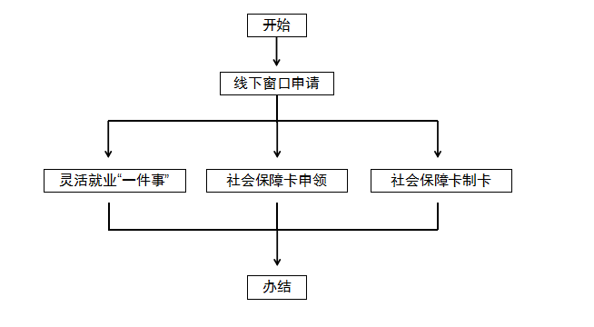

六、办理结果

**（一）结果信息**

|  |  |  |  |  |
| --- | --- | --- | --- | --- |
| 序号 | 结果名称 | 结果类型 | 是否支持物流快递 | 备注 |
| 1 | 参保查询 | 其他 | 否 | 年满16周岁参保人，由参保人持本人有效身份证原件到参保地社会保障卡服务窗口领取《云南省金融社保卡新发卡通知单》后，持相关证件及通知单到指定银行领取。 |
| 2 | 云南省金融社保卡新发卡通知单 | 其他 |
| 3 | 社会保障卡 | 证照 |

**（二）结果样本**

1.参保查询

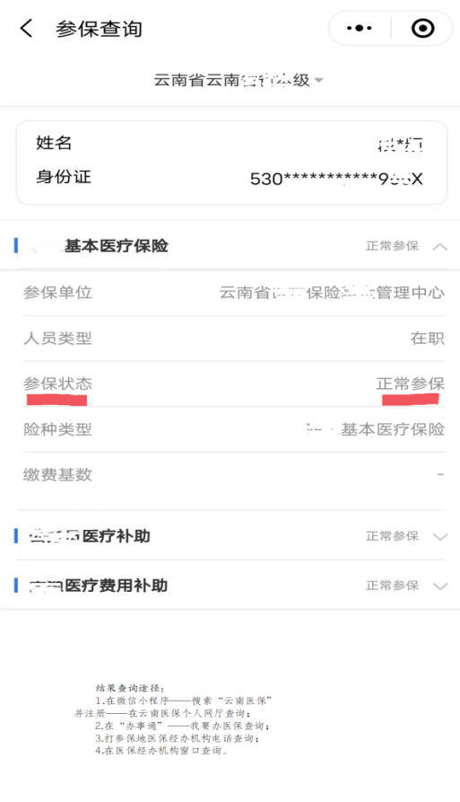

2.云南省金融社保卡新发卡通知单

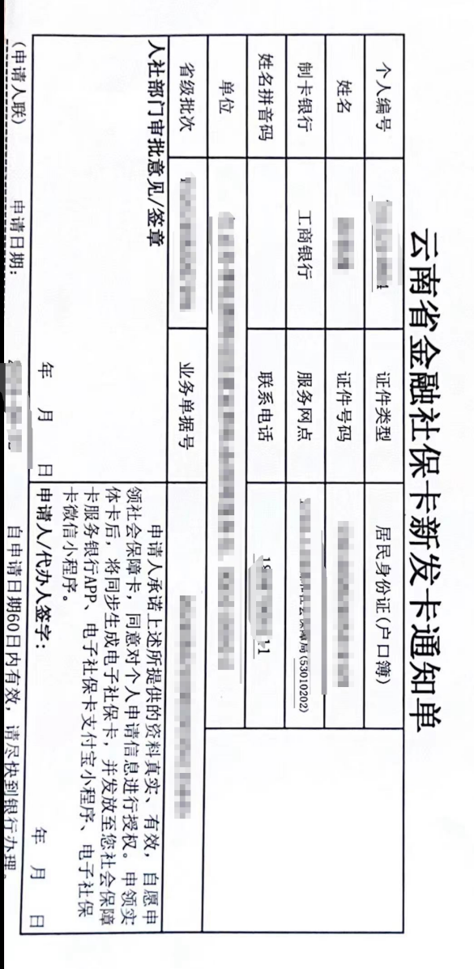

3.社会保障卡

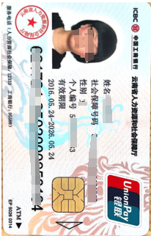

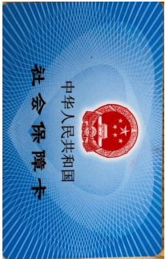

七、收费信息

|  |  |  |  |
| --- | --- | --- | --- |
| 收费项目名称 | 收费标准 | 收费依据 | 网上支付 |
| 无 | 无 | 无 | 无 |